ERD(논리)
주제영역명 | ACCOUNT 관리 | 작성일 | 2006.09.01. | 작성자 | ○○○
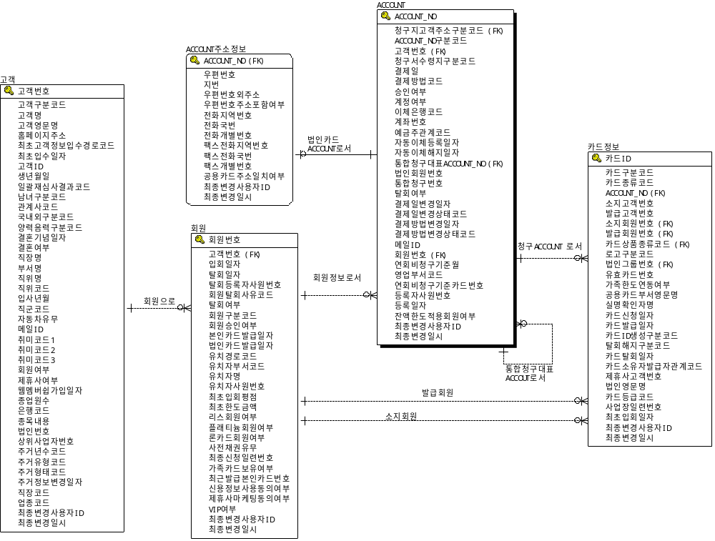

ERD(논리)
주제영역명 |  | 작성일 |  | 작성자

